**Podręcznik użytkownika projektu:**

***System wypożyczalni samochodów***

Spis treści

1. Opis programu 3

2. Instalacja programu 3

2.1. Wymagania sprzętowe i programowe 3

2.2. Przygotowanie bazy danych 3

2.3. Instalacja programu 3

2.4. Pierwsze uruchomienie 5

3. Wygląd programu 6

3.1. Okno główne 6

3.2. Okno rejestracji/logowania 6

3.3. Panel administratora 7

3.4. Panel Pracownika 14

3.5. Panel użytkownika 19

4. Obsługa programu 23

4.1. Dodawania nowego samochodu 23

4.2. Edycja samochodu/Zmiana status samochodu/Dodanie uszkodzeń samochodu 24

4.3. Generowanie raportów 26

4.3.1. Raporty dotyczące wybrany okres czasu (Pracownik) 26

4.3.2. Raporty dotyczące ilości pracowników wybranej filii (Admin) 26

4.4. Generowanie raportów 27

4.5. Zarządzanie wypożyczeniem klientów/Generowanie protokołów odbioru oddania 28

4.6. Aktywacja/Dezaktywacja użytkownika 30

4.7. Zmiana ustawień 31

4.8. Wypożyczenia auta przez klienta 32

# Opis programu

Car Rental System jest programem, który jest przeznaczony dla średnich i dużych firm z zdecentralizowanym zarządzaniem poszczególnymi filiami wypożyczalni samochodowej. Program pozwala na rejestracje użytkownika, wypożyczenie samochodu, zabukować samochód i zrezygnować z wypożyczenia auta. Moduł Pracownika pozwala na zweryfikowania użytkownika poprzez dodane dokumenty, jest możliwość zobaczyć listę bieżących wypożyczeń, dodać auta usunąć auta, zaktualizować status uszkodzeń poszczególnych aut, jest możliwość wygenerowania raportów wszystkich wypożyczeń za wybrany okres czasu oraz wygenerowanie protokołów odbioru oddania. Panel Administracyjny umożliwia nadawania dostępów pracownikom, zmieniać dane poprzez zakładkę ustawienia, generowanie raportów wszystkich użytkowników pod konkretnie zdefiniowaną filią.

# Instalacja programu

## Wymagania sprzętowe i programowe

* JAVA 15
* XAMPP
* Baza danych MySQL
* 400 MB wolnego miejsca na dysku

## Przygotowanie bazy danych

Baza danych jest tworzona automatycznie, podczas uruchomienia programu, baza jest wypełniana danymi oraz uzupełniana, jeśli jakieś pola były usunięte.

## Instalacja programu

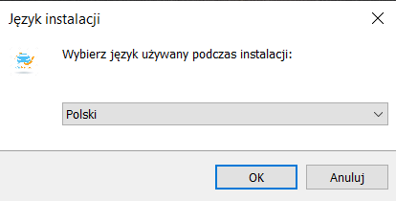

Wybieramy język instalacji

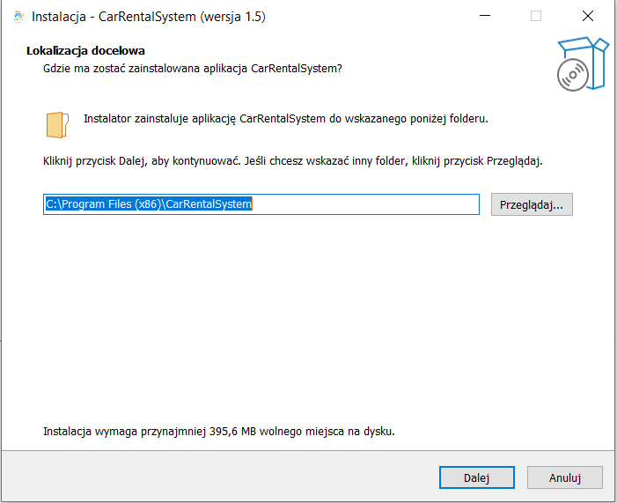

Wybieramy folder w którym chcemy zainstalować nasz program.

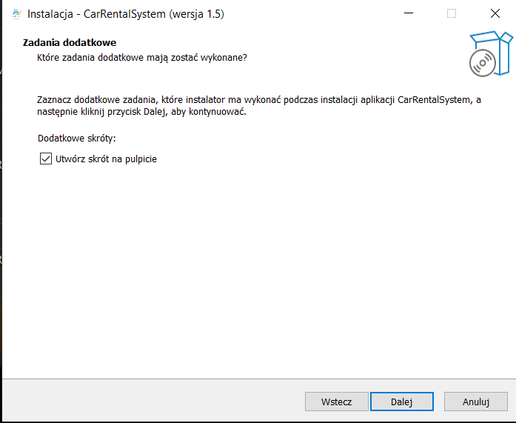

Wybieramy czy chcemy utworzyć skrót na pulpicie.

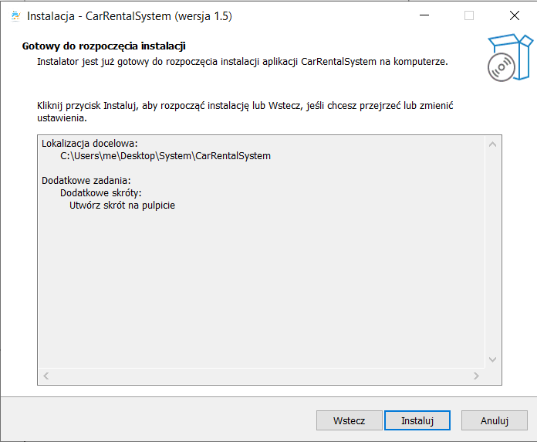

Klikamy przycisk Instaluj.

## Pierwsze uruchomienie

Program sam generuje bazę danych, dodaje tebelę wraz z podstawowymi danymi. Nie wymaga to żadnego wkładu przez użytkownika.

# Wygląd programu

## Okno główne

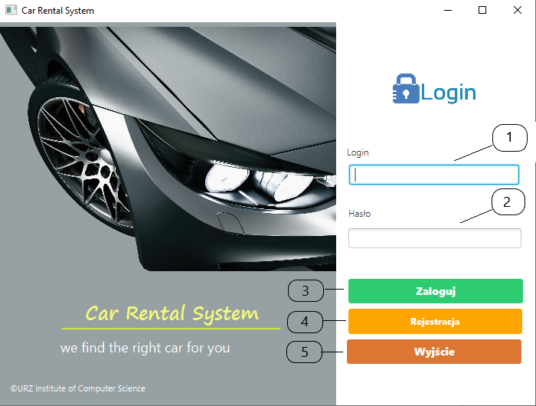  
1) Pole tekstowe na login  
2) Pole tekstowe zaszyfrowane na hasło  
3) Przycisk Zaloguj zatwierdza wprowadzone dane  
4) Przycisk Rejestracja prowadzi do okna rejestracji  
5) Wyjście zamyka aplikację

## Okno rejestracji/logowania

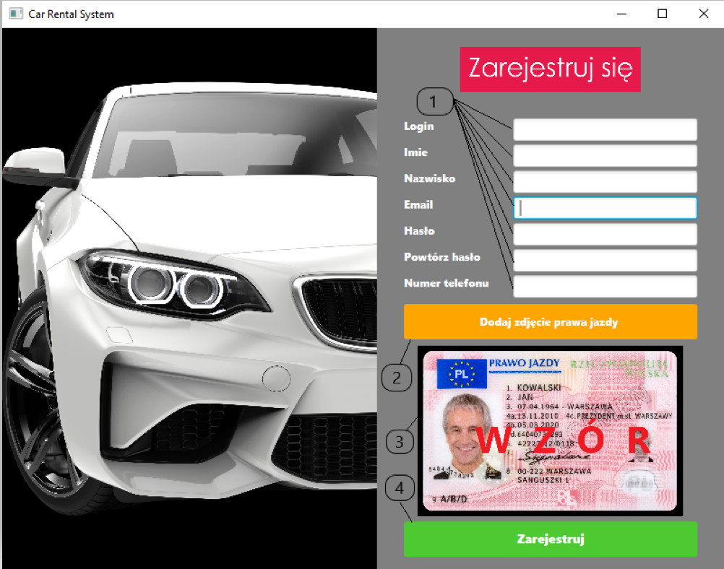

1) Pola tekstowe na dane użytkownika  
2) Przycisk dodania zdjęcia Dokumentu  
3) Zdjęcie pojawia się w oknie po dodaniu  
4) Przycisk zatwierdzający rejestracje użytkownika



1) Pole tekstowe na login  
2) Pole tekstowe zaszyfrowane na hasło  
3) Przycisk Zaloguj zatwierdza wprowadzone dane  
4) Przycisk Rejestracja prowadzi do okna rejestracji  
5) Wyjście zamyka aplikację

## Panel administratora

* + 1. Zakładka Katalog pojazdów

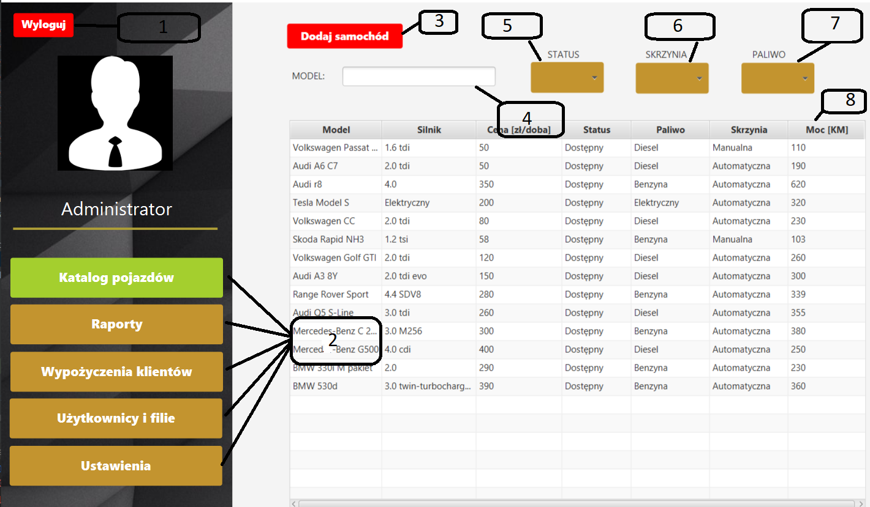1) Przycisk wylogowania się  
2) Przyciski menu do poszczególnych funkcjonalności  
3) Przycisk dodania nowego samochodu  
4) Pole tekstowe sortujące po modelach aut  
5) Pole wyboru statusu

6) Pole wybory skrzyni

7) Pole wyboru paliwa  
8) Tabela wszystkich aut

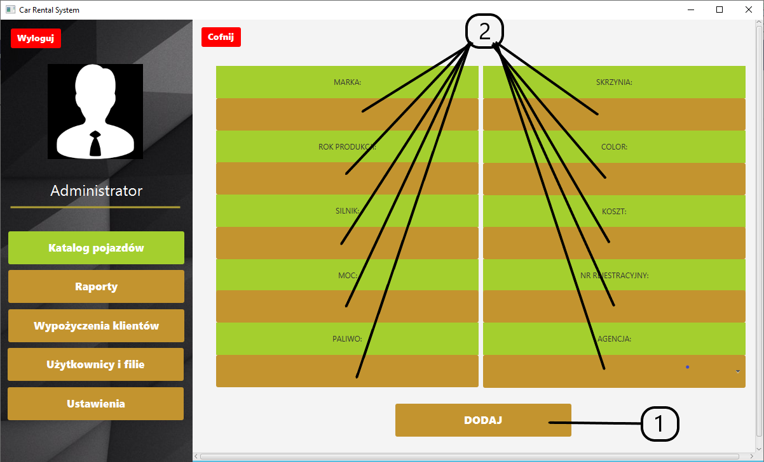1) Przycisk dodający auto

2) Pola tekstowe do wprowadzenia danych auta

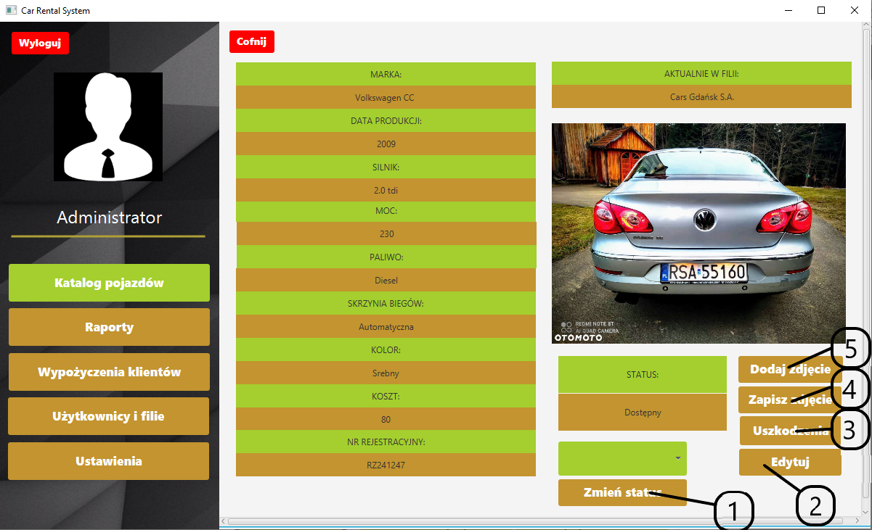1) Przycisk do zmiany statusu auta

2) Przycisk do edycji danych auta

3) Przycisk pokazujący uszkodzenia auta

4) Przycisk zapisujący dodane zdjęcie

5) Przycisk dodający zdjęcie

3.3.2. Zakładka Raporty

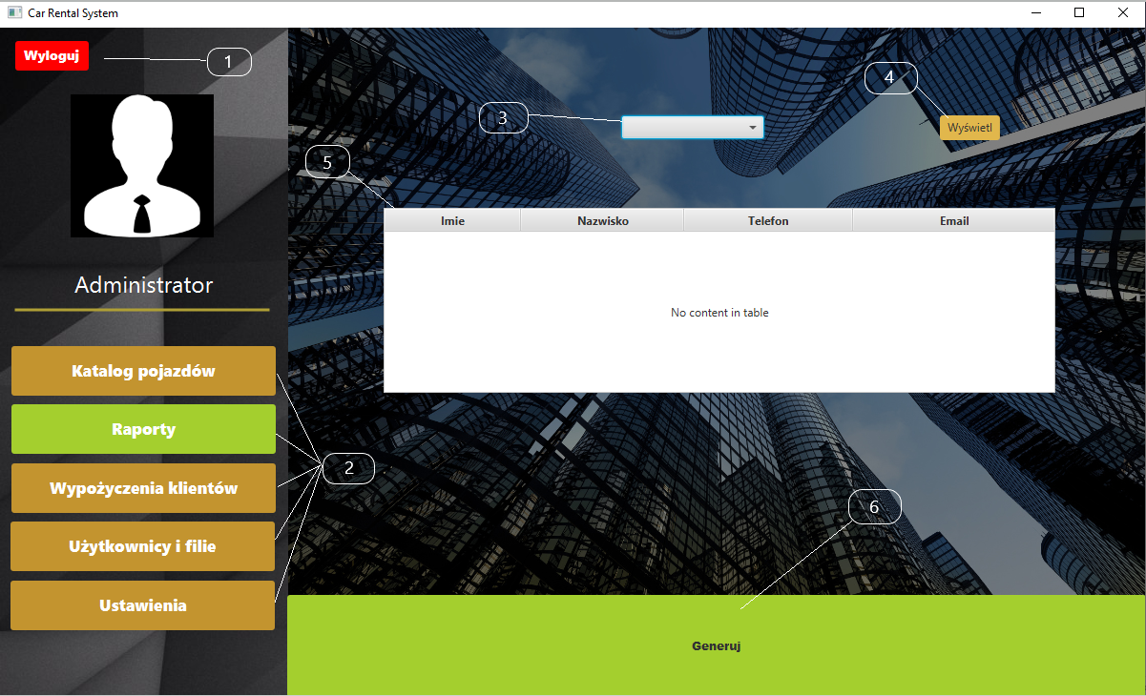1) Przycisk wylogowania się  
2) Przyciski menu do poszczególnych funkcjonalności  
3) Rozwijana lista z możliwymi filiami do wyboru  
4) Przycisk zatwierdzający dane i wyciąga dane do tabeli  
5) Tabela z danymi w której wyświetlane są dane i pobierane do tworzenia raportów  
6) Przycisk generowania raportów

3.3.3. Zakładka Wypożyczenia Klientów

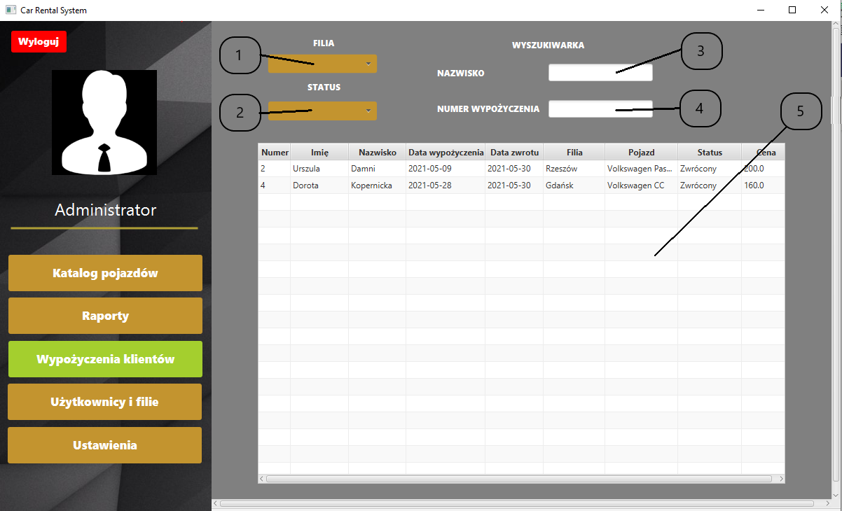1) Pole sortowania po fili  
2) Pole sortowania po statusie  
3) Wyszukiwarka po nazwisku  
4) Wyszukiwarka po numerze wypożyczenia  
5) Tabela wypożyczeń

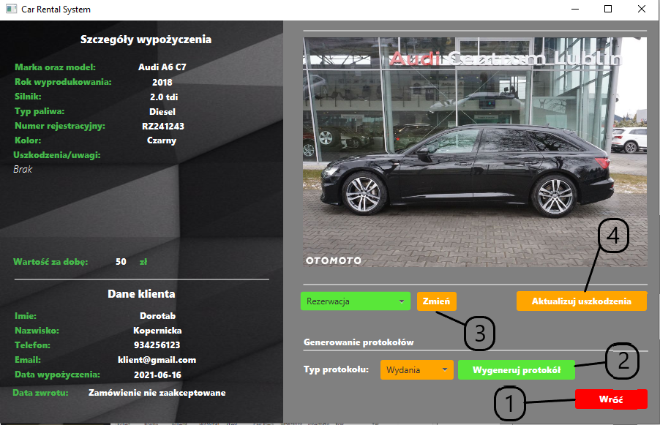

1) Przycisk wracający do wypożyczeń

2) Przycisk generujący protokół

3) Przycisk zmieniający status

4) Przycisk przechodzący do uszkodzeń auta

3.3.4. Zakładka Użytkownicy i Filie

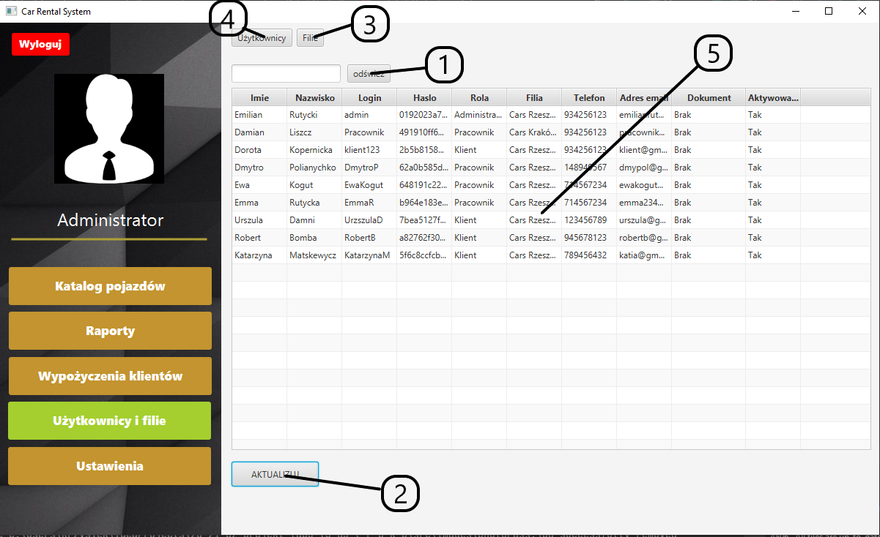

1) Przycisk odświeżający tabele

2) Przycisk aktualizujący dane wybranego użytkownika

3) Przycisk przechodzący do fili

4) Przycisk przechodzący do użytkowników

5) Tabela zawierająca wszystkich użytkowników

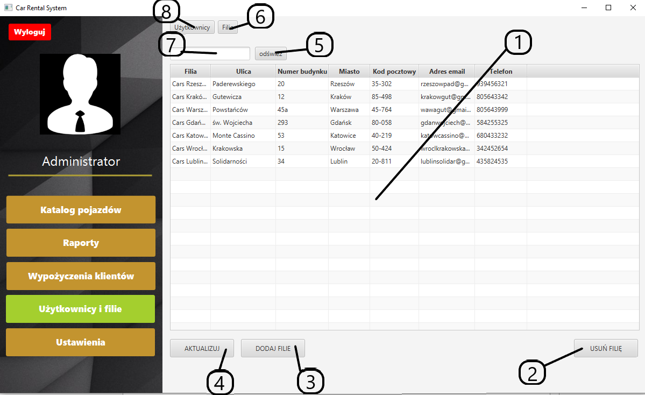

1) Tabela zawierająca wszystkie file

2) Przycisk usuwający filie

3) Przycisk dodający filie

4) Przycisk aktualizujący dane fili

5) Przycisk odświeżający tabele

6) Przycisk przechodzący do fili

7) Pole tekstowe do wyszukiwania fili

8) Przycisk przechodzący do użytkowników

3.3.5. Zakładka Ustawienia

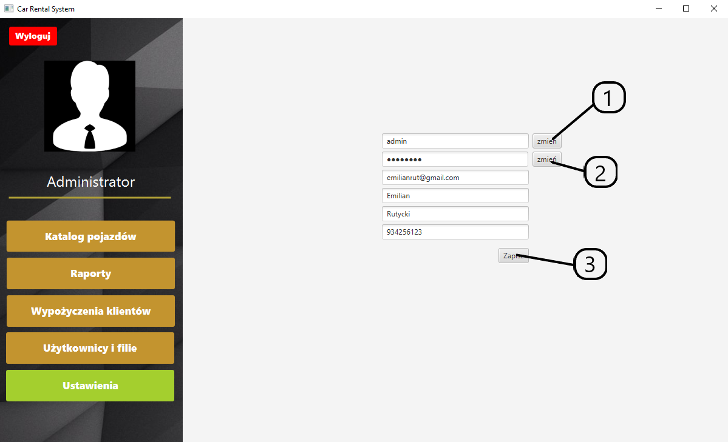1) Przycisk do zmiany loginu

2) Przycisk do zmiany hasła

3) Przycisk do zapisania zmian w mailu, imieniu, nazwisku, numerze telefonu

## Panel Pracownika

* + 1. Zakładka Katalog pojazdów

1) Przycisk wylogowania się  
2) Przyciski menu do poszczególnych funkcjonalności  
3) Przycisk dodania nowego samochodu  
4) Pole tekstowe sortujące po modelach aut  
5) Pole wyboru statusu 6) Pole wybory skrzyni 7) Pole wyboru paliwa  
8) Tabela wszystkich aut

1) Przycisk dodający auto

2) Pola tekstowe do wprowadzenia danych auta

1) Przycisk do zmiany statusu auta

2) Przycisk do edycji danych auta

3) Przycisk pokazujący uszkodzenia auta

4) Przycisk zapisujący dodane zdjęcie

5) Przycisk dodający zdjęcie

3.4.2. Zakładka Raporty

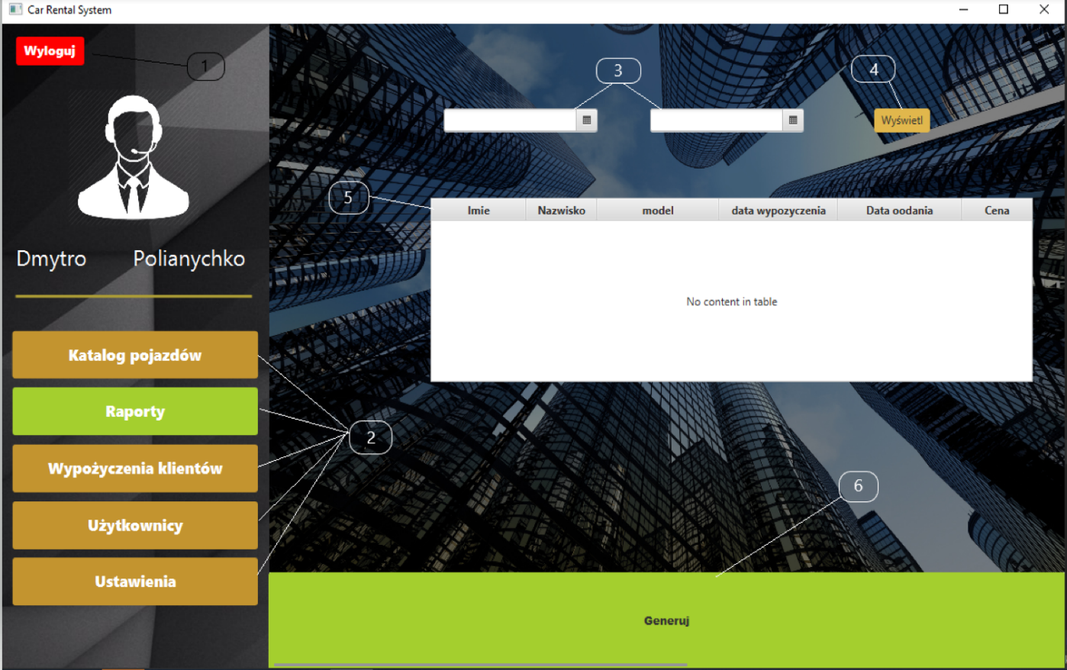1) Przycisk wylogowania się  
2) Przyciski menu do poszczególnych funkcjonalności  
3) Kalendarzy do wyboru daty od do  
4) Przycisk zatwierdzający dane i wyciąga dane do tabeli  
5) Tabela z danymi w której wyświetlane są dane i pobierane do tworzenia raportów  
6) Przycisk generowania raportów

3.4.3. Zakładka Wypożyczenia Klientów

1) Pole sortowania po fili  
2) Pole sortowania po statusie  
3) Wyszukiwarka po nazwisku  
4) Wyszukiwarka po numerze wypożyczenia  
5) Tabela wypożyczeń

1) Przycisk wracający do wypożyczeń

2) Przycisk generujący protokół

3) Przycisk zmieniający status

4) Przycisk przechodzący do uszkodzeń auta

3.4.4. Zakładka Użytkownicy

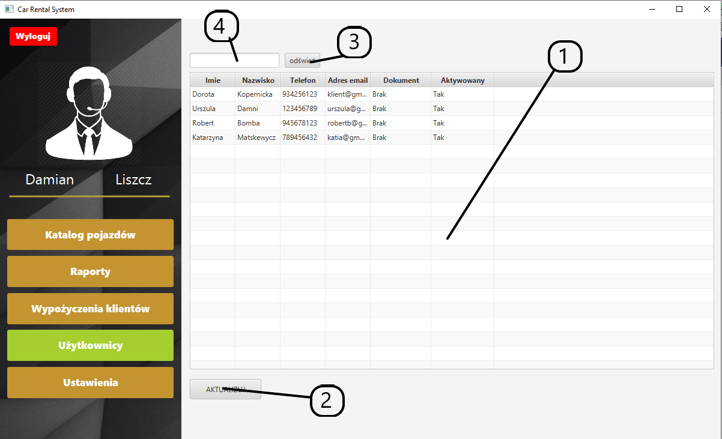1) Tabela zawierająca wszystkich klientów

2) Przycisk aktualizujący dane klienta

3) Przycisk odświeżający tabele

4) Pole tekstowe do wyszukiwania klientów

3.4.5. Zakładka Ustawienia

1) Przycisk do zmiany loginu

2) Przycisk do zmiany hasła

3) Przycisk do zapisania zmian w mailu, imieniu, nazwisku, numerze telefonu

## Panel użytkownika

3.5.1 Zakładka Katalog Pojazdów

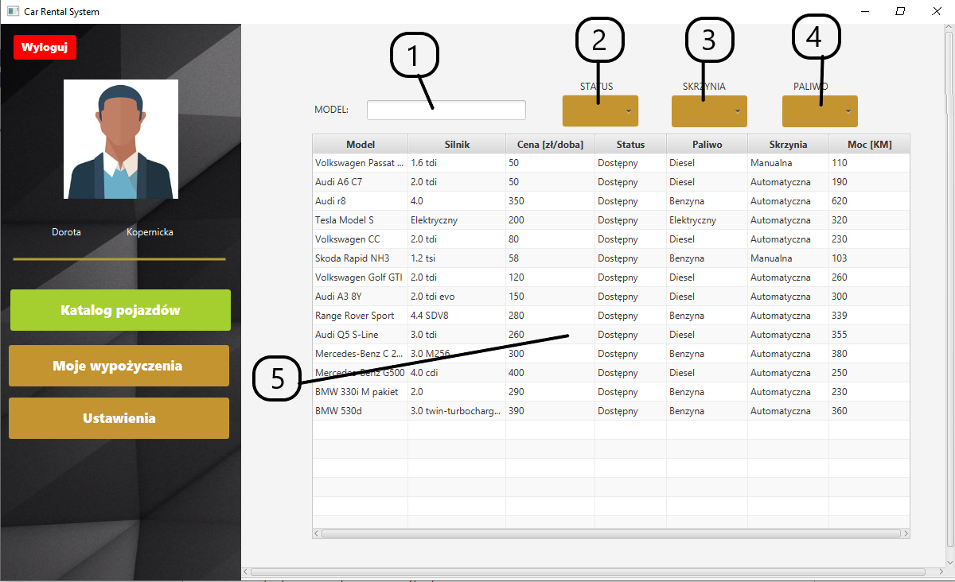1) Pole tekstowe sortujące po modelach aut

2) Pole wyboru statusu

3) Pole wyboru skrzyni

4) Pole wyboru paliwa

5) Tabela wszystkich aut

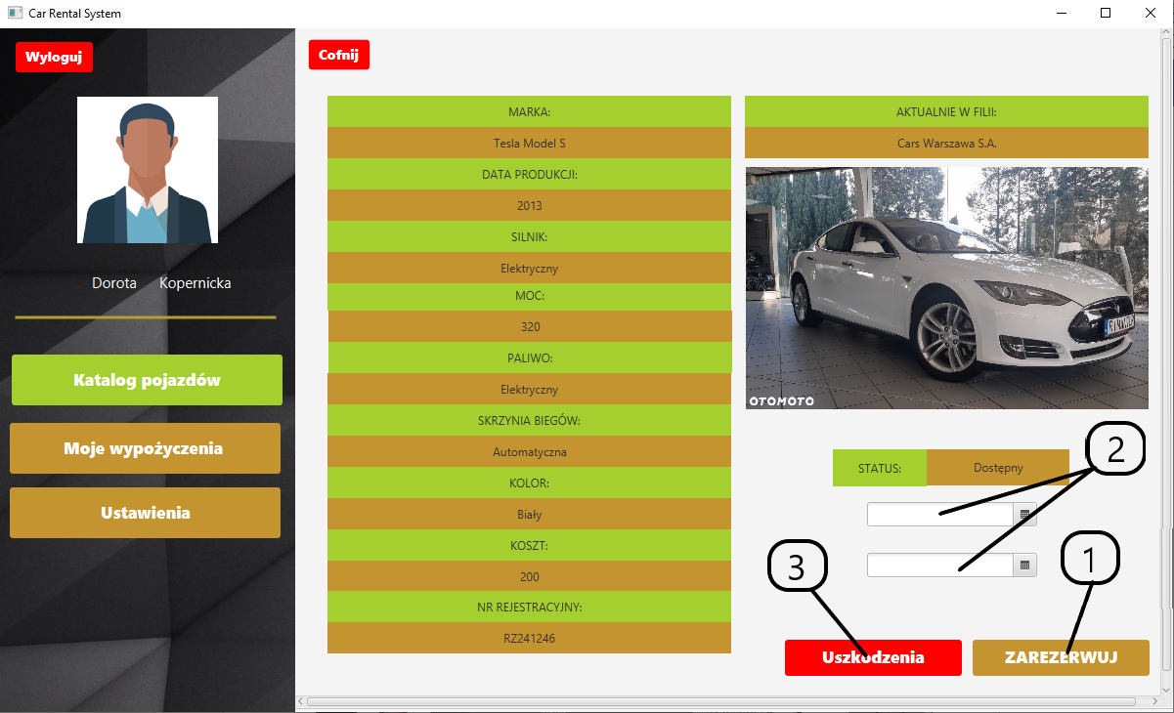1) Przycisk rezerwujący auto

2) Kalendarze do wyboru daty rezerwacji od – do

3) Przycisk pokazujący uszkodzenia auta

3.5.2 Zakładka Moje Wypożyczenia

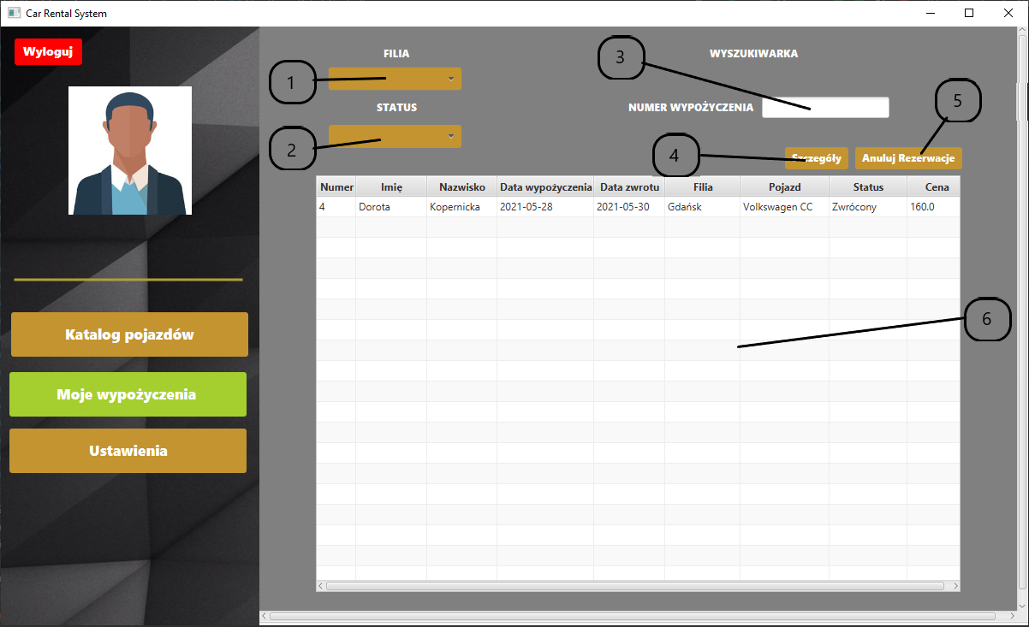 1) Pole sortowania po fili  
 2) Pole sortowania po statusie 3) Wyszukiwarka po numerze wypożyczenia 4) Przycisk przenoszący do szczegółów wypożyczenia  
 5) Przycisk anulujący rezerwacje 6) Tabela wypożyczeń zalogowanego klienta

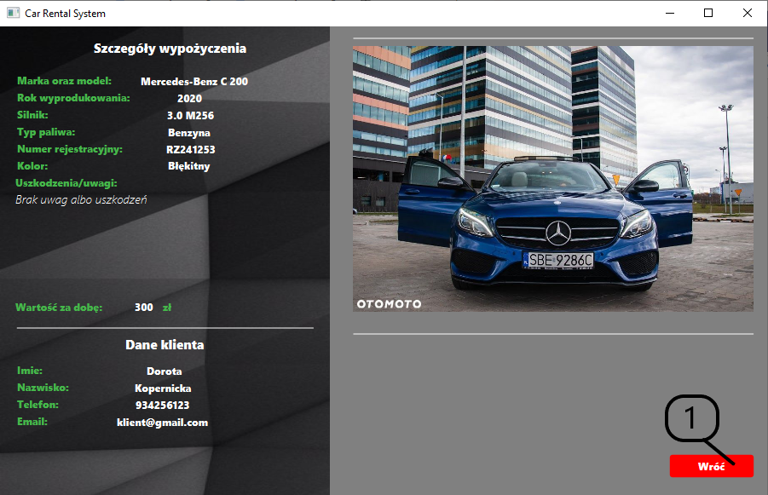 1) Powrót do zakładki Moje Wypożyczenia

3.5.3 Zakładka Ustawienia

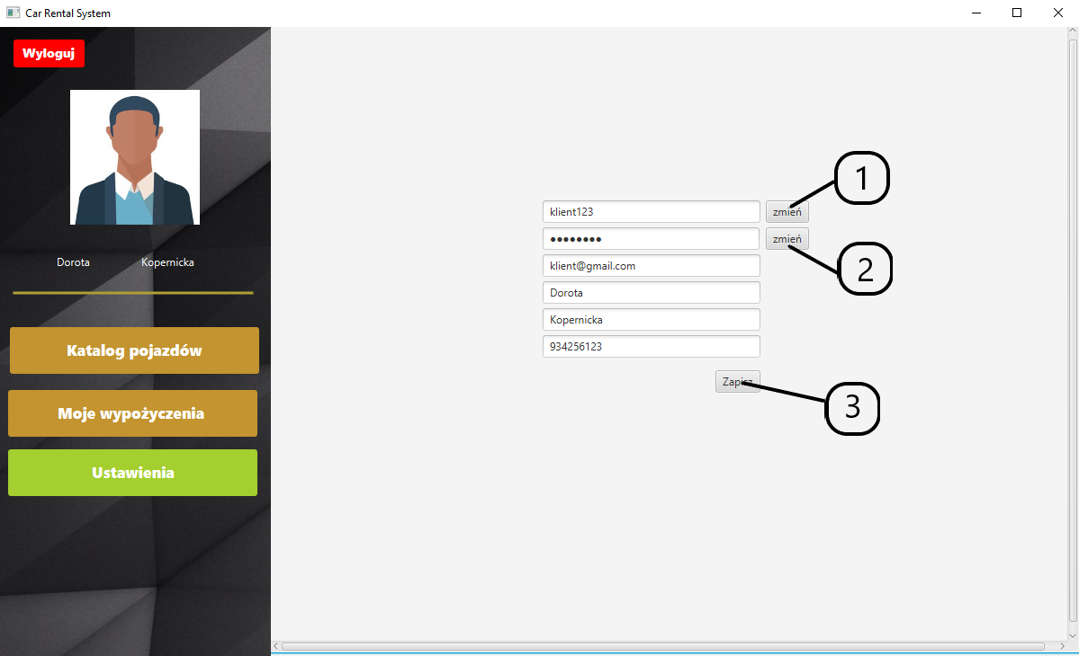1) Przycisk do zmiany loginu

2) Przycisk do zmiany hasła

3) Przycisk do zapisania zmian w mailu, imieniu, nazwisku, numerze telefonu

# Obsługa programu

Należy szczegółowo opisać jak użytkować program (wraz ze screenami). Poniżej zamieszczono przykładowe punkty związane z obsługą programu. Punkty te należy dostosować do własnego programu.

## Dodawania nowego samochodu

Kroki które muszą być dokonane:  
Widok główny -> przycisk Dodaj samochód -> wypełnienie danych formularza -> dodajemy poprzez przycisk dodaj  
 przechodzimy do formularza poprzez przycisk dodaj samochód  
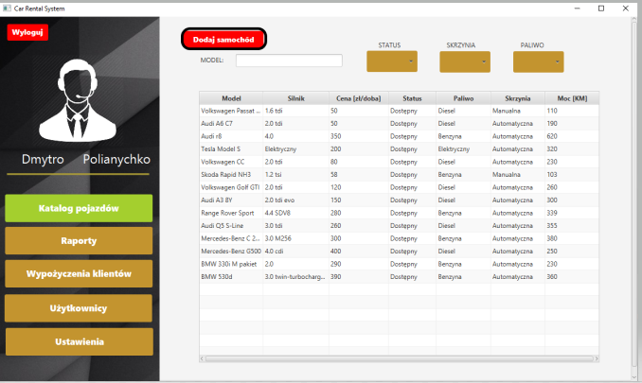  
1 - wypełnienie formularza  
2 - dodanie auta poprzez przycisk dodaj.

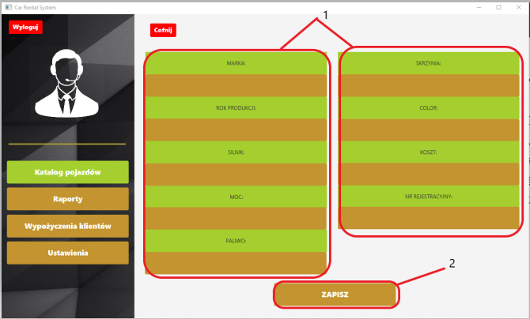

## Edycja samochodu/Zmiana status samochodu/Dodanie uszkodzeń samochodu

Kroki które muszą być dokonane:  
Widok główny -> wybieramy auto z tabeli -> w podglądzie auta -> edytujemy lub zmieniamy status   
-> zapisujemy zmiany  
  
Wybieramy samochód

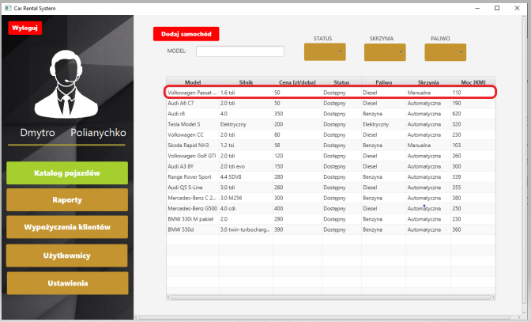

1 – zmieniamy status   
2 – zapisujemy zmiany  
3 – przechodzimy do edytowania danych samochodu  
4 – dodajemy uszkodzenia samochodu

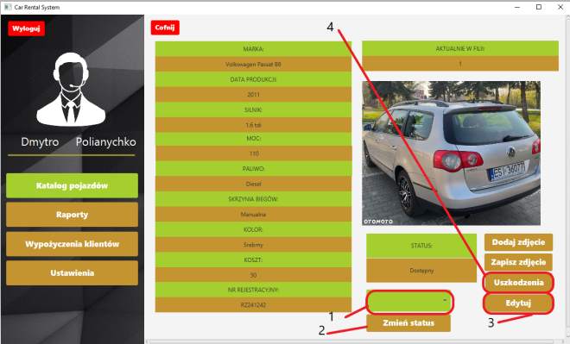

Po przejściu do widoku edycji samochodu  
1- wypełniamy formularz  
2 - zapisujemy zmiany  


Po przejściu do widoku dodania uszkodzenia  
1 – uzupełnienie opisu uszkodzeń  
2 - zatwierdzamy zmiany   
3 – dodanie nowego zdjęcia  
4 – usuwanie zdjęć  
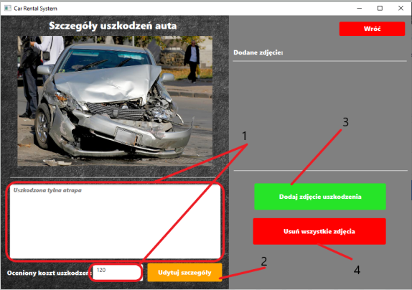

## Generowanie raportów

### Raporty dotyczące wybrany okres czasu (Pracownik)

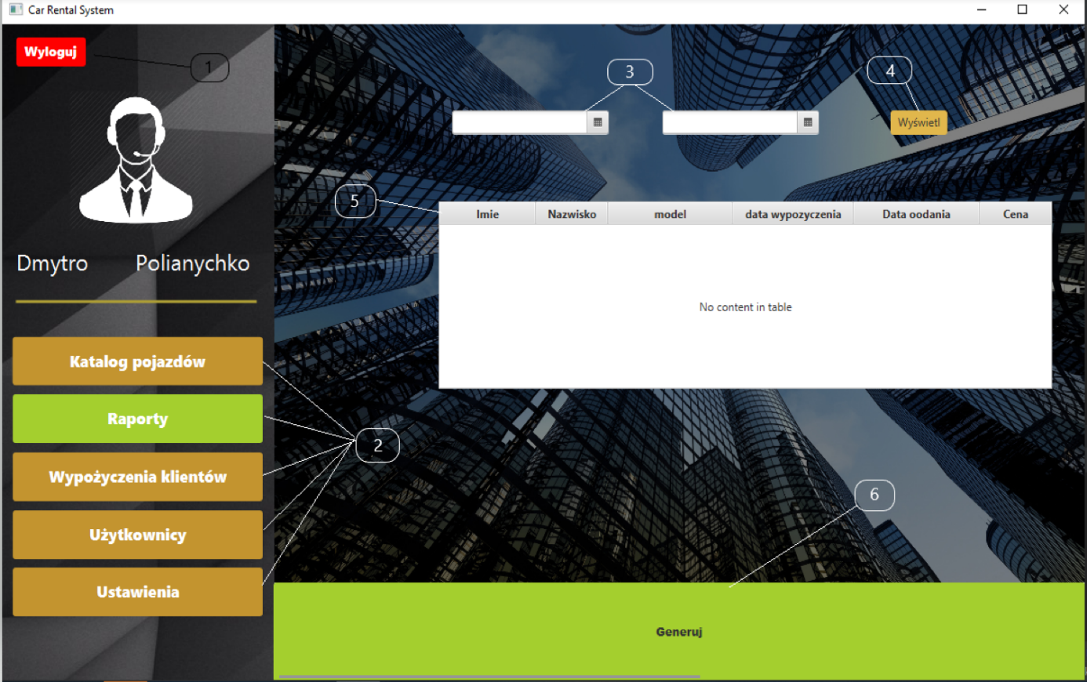1) Przycisk wylogowania się  
2) Przyciski menu do poszczególnych funkcjonalności  
3) Kalendarzy do wyboru daty od do  
4) Przycisk zatwierdzający dane i wyciąga dane do tabeli  
5) Tabela z danymi w której wyświetlane są dane i pobierane do tworzenia raportów  
6) Przycisk generowania raportów

### Raporty dotyczące ilości pracowników wybranej filii (Admin)

1) Przycisk wylogowania się  
2) Przyciski menu do poszczególnych funkcjonalności  
3) Rozwijana lista z możliwymi filiami do wyboru  
4) Przycisk zatwierdzający dane i wyciąga dane do tabeli  
5) Tabela z danymi w której wyświetlane są dane i pobierane do tworzenia raportów  
6) Przycisk generowania raportów

## Generowanie raportów

Kroki które muszą być dokonane:  
Widok główny -> Raporty -> wybieramy okres i wyświetlamy dane w tabeli -> generujemy raport w pdf.  
  
Przechodzimy do raportów  
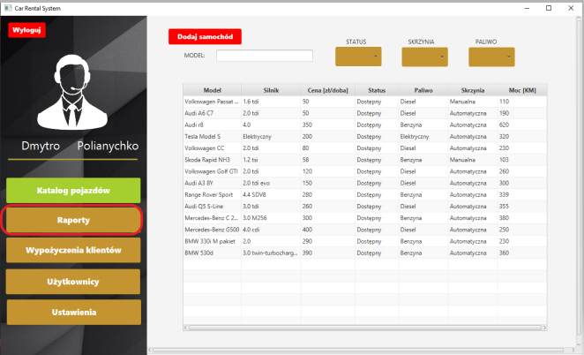

1 - wybieramy przedział czasowy  
2 - wyświetlamy informacje w tabeli  
3 – Generujemy raport  
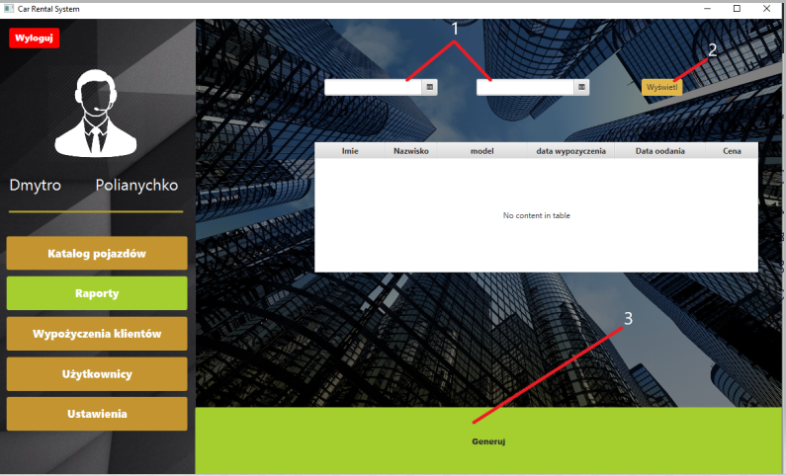

## Zarządzanie wypożyczeniem klientów/Generowanie protokołów odbioru oddania

Kroki które muszą być wykonane:  
Widok główny -> Wypożyczenia użytkowników -> edycja lub generowanie protokołu

Przechodzimy do Wypożyczenia klientów  
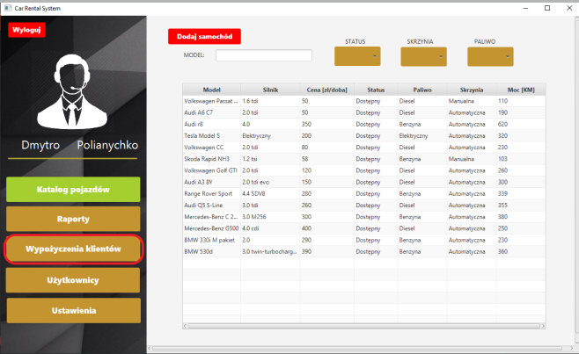Wybieramy z tabeli wypożyczenie

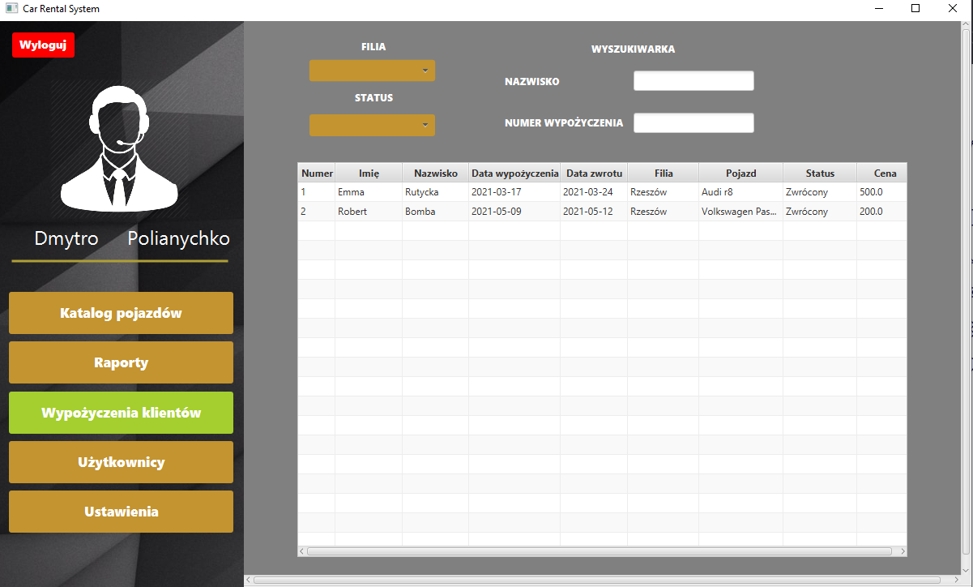

1 – zmieniamy status wypożyczenia  
2 – zapisujemy zmiany  
3 – wybieramy typ protokołu  
4 – generujemy protokołu  
5 - przejście do uszkodzeń auta

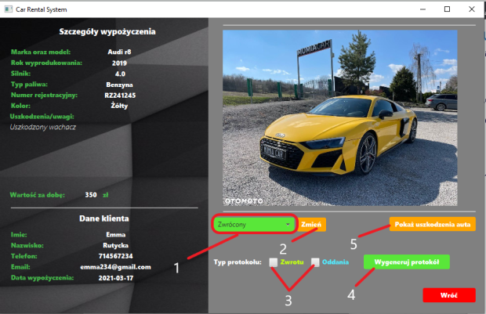

## Aktywacja/Dezaktywacja użytkownika

Kroki które muszą być wykonane:  
Widok Główny pracownika -> Użytkownicy -> Wybieramy użytkownika z tabeli i klikamy przycisk aktualizuj -> w oknie jest checkbox aktywacji użytkownika.

Na widoku głównym pracownika należy przejść do zakładki Użytkownicy  
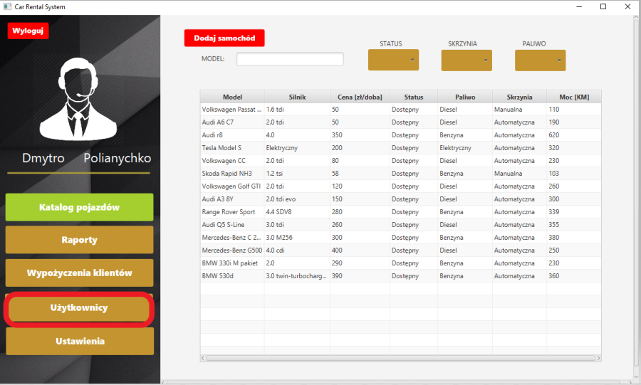

1 - wybieramy użytkownika  
2 - klikamy przycisk Aktualizuj  
3 - zaznaczmy checkbox  
4 - zapisujemy zmiany poprzez przycisk zapisz

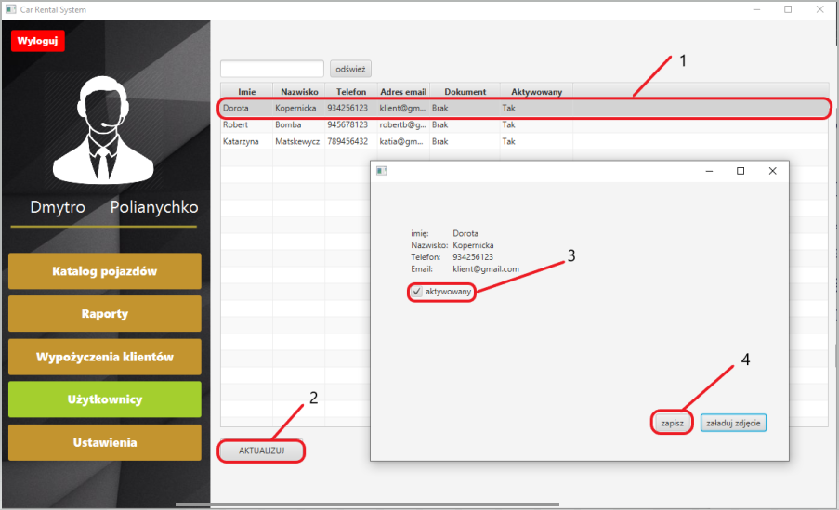

## Zmiana ustawień

Kroki które muszą być wykonane:  
Widok główny -> Ustawienia -> edycja lub generowanie protokołu  
  
Przechodzimy do Ustawień  
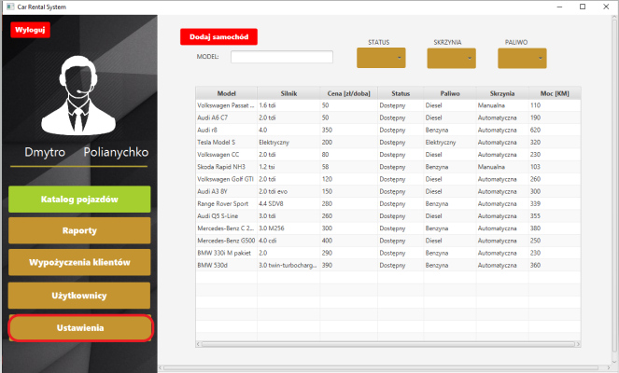

1 – zmiana loginu  
2 – zmiana hasła  
3 – zmiana email  
4 – zmiana imienia  
5 – zmiana Nazwiska  
6 – zmiana numeru telefonu  
7 – zatwierdzenie zmian

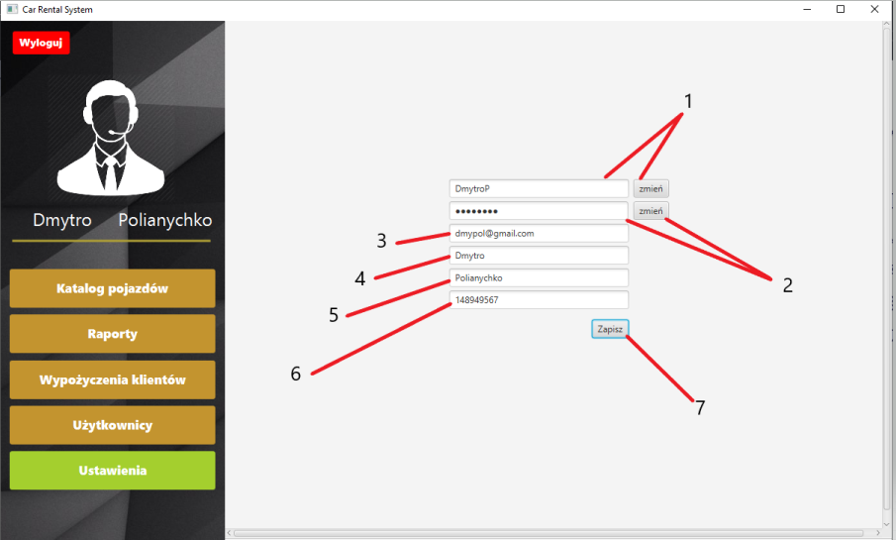

## Wypożyczenia auta przez klienta

Kroki które muszą być wykonane:  
Widok główny -> wybieramy samochód z tabeli ->

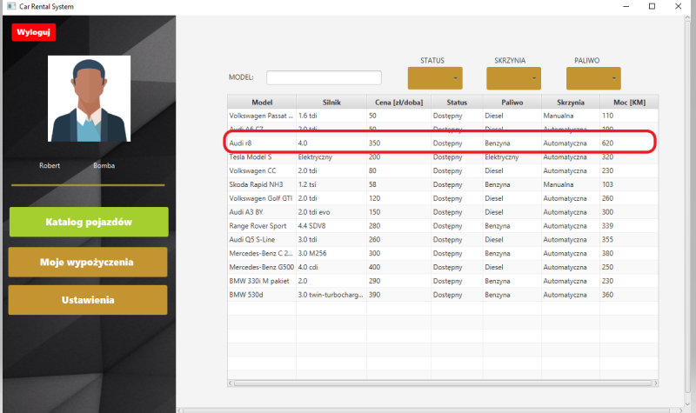

1 – wybieramy przedział czasowy  
2 – rezerwujemy auto  
3 - podgląd uszkodzeń auta  
